1. Contexto da indústria do parceiro:

O INTELI (Instituto de Tecnologia e Liderança), empresa fundada em 2020 é uma instituição de ensino superior sem fins lucrativos que utiliza um método de ensino baseado em projetos. A instituição foi fundada depois de uma doação de 200 milhões da família André Esteves junto ao BTG Pactual com o objetivo de formar jovens extremamente qualificados e resolver a questão da falta de mão de obra especializada em tecnologia no Brasil. Como concorrentes não podemos citar nenhuma faculdade de tecnologia que aplique o modelo PBL (Project Based Learning), entretanto podemos citar a Link School Of Business, que utiliza o modelo PBL mas é uma faculdade focada em empreendedorismo. Como faculdades de tecnologia que não utilizam PBL podemos citar o INSPER, Ensino Einsten, IME USP.

1.1 Cinco forças de porter:

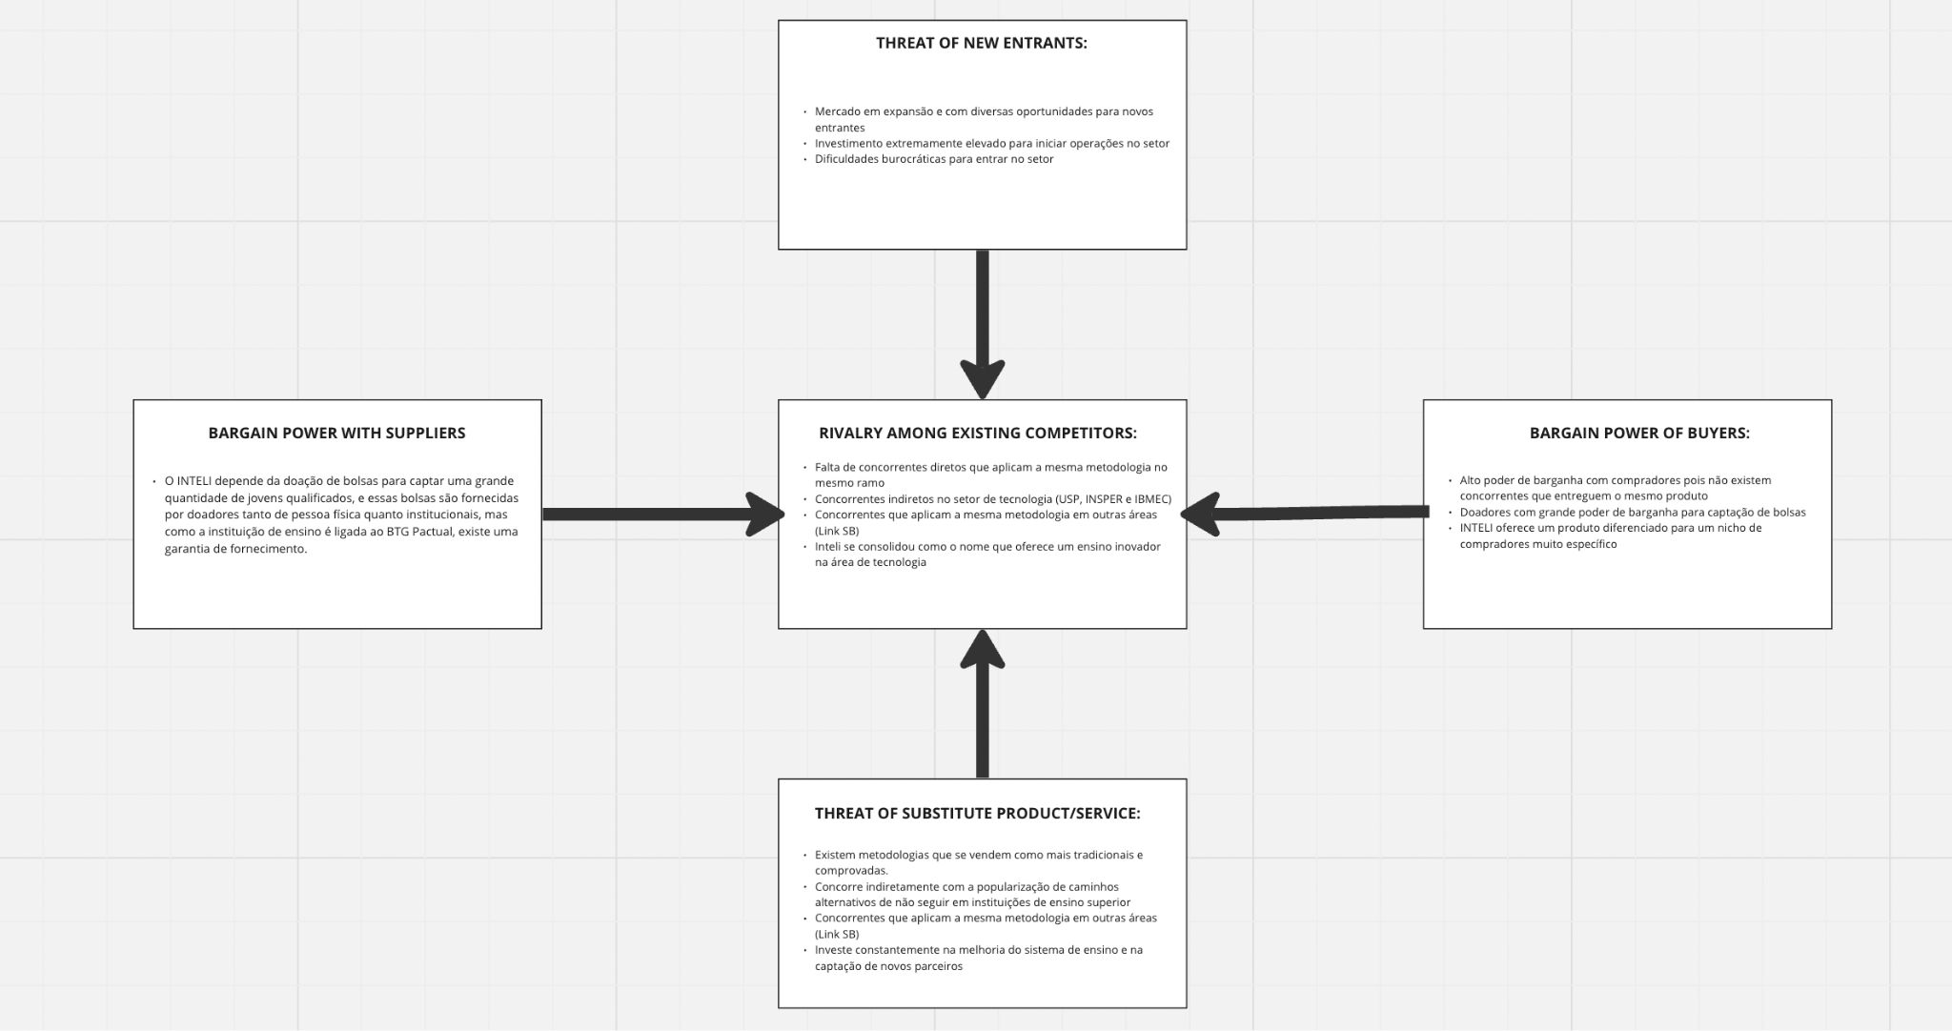

2. Análise SWOT do parceiro:

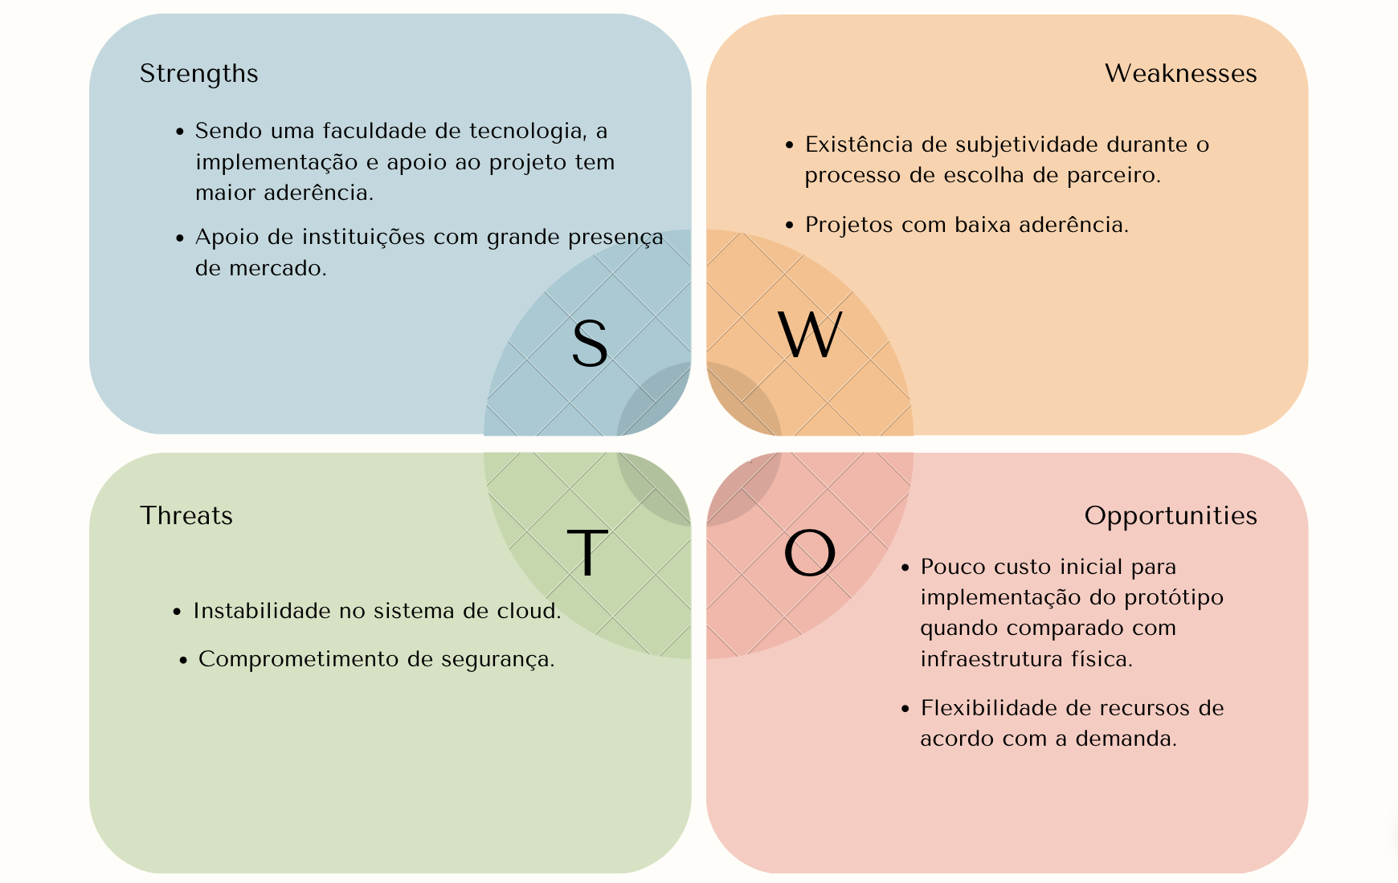

3. Descrição da solução a ser desenvolvida:

* **Problema a ser Resolvido**
* Desde do início da operação, o escritório de projetos do INTELI utiliza de ferramentas artesanais para fazer o controle avançado de relacionamento com parceiros de mercado e também a seleção de iniciativas para a inserção no ano letivo. Um dos principais mecanismos utilizados é o Excel e email , que, após a expansão crescente da faculdade, não está sendo mais eficiente. A organização agora conta com mais de 100 parceiros e a alocação de cada um, por meio da planilha, fica inviável.
* **Arquitetura de Nuvem Escolhida**
* Para essa aplicação, utilizaremos a seguinte arquitetura AWS:

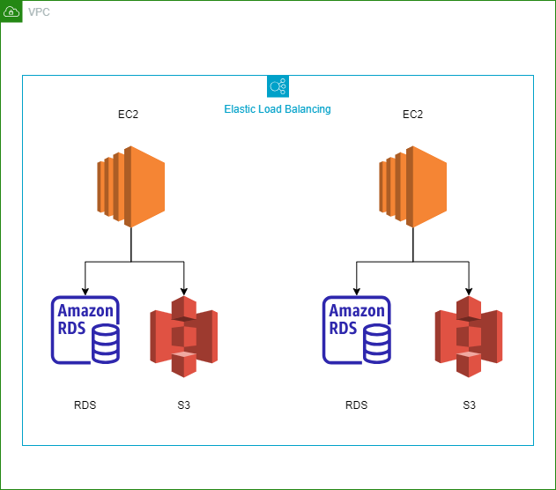

* **Justificativa**
* A arquitetura acima deve ser utilizada, pois garante que os pontos críticos da aplicação sejam cumpridos. São eles: segurança e performance.
* 1 - Segurança: com o uso da VPC (Virtual Private Cloud), a aplicação estará em uma nuvem privada que impedirá o acesso a dados sensíveis da aplicação, como: contatos e identificadores dos parceiros de mercado.
* 2 - Performance: A criação de duas instâncias EC2 (Elastic Compute Cloud), as quais podem ser auto escaladas conforme demanda, intensifica a performance da aplicação caso haja o uso intenso de persistência de dados.
* **Como a Arquitetura Deve Ser Utilizada**
* Para garantir o máximo proveito da arquitetura falada, os seguintes passos devem ser seguidos:
* 1. Criar uma Virtual Private Cloud (VPC) na AWS para isolar e gerenciar a infraestrutura da aplicação.
* 2. Configurar o Load Balancer para distribuir o tráfego de entrada entre as duas instâncias EC2, garantindo alta disponibilidade.
* 3. Criar duas instâncias EC2, conectadas à VPC, para hospedar a aplicação.
* 4. Conectar cada instância EC2 a um bucket no S3 para armazenar dados estáticos, como imagens e outros arquivos.
* 5. Conectar cada instância EC2 a um volume EBS para armazenar dados dinâmicos e bancos de dados necessários para o funcionamento da aplicação.
* 6. Implementar medidas de segurança, como grupos de segurança e controle de acesso, para proteger a VPC e os recursos.
* **Quais os benefícios trazidos pela arquitetura de nuvem proposta**
* A utilização dessa modelagem garante que os requisitos do projeto sejam cumpridos, como: disponibilidade, performance, e segurança. Assim, podemos definir cada benefício desse alinhado com os componentes da arquitetura dessa seguinte forma:
* 1. Alta Disponibilidade: Com o Load Balancer distribuindo o tráfego entre as instâncias EC2 e a redundância proporcionada pelo uso de múltiplas zonas de disponibilidade, a arquitetura garante alta disponibilidade do aplicativo. Caso uma instância apresente falha, o Load Balancer redirecionará as solicitações para instâncias saudáveis.
* 2. Performance: A utilização de instâncias EC2 conectadas a um EBS e S3 permite armazenar e acessar dados de forma eficiente, resultando em uma melhora significativa no desempenho do aplicativo.
* 3. Segurança: A configuração adequada de grupos de segurança e controle de acesso aos recursos da VPC garantem a segurança do ambiente. Além disso, a AWS oferece recursos de criptografia de dados em trânsito e em repouso para proteger os dados sensíveis.
* 4. Flexibilidade: A arquitetura baseada na nuvem permite ajustar a infraestrutura conforme necessário, adicionando ou removendo instâncias EC2 e aumentando ou diminuindo o tamanho do EBS conforme a demanda do aplicativo.

4. Value Proposition Canvas do produto:

link do miro: <https://miro.com/welcomeonboard/RU5rVDZucGlLajNwUUhtdkVneVhJVFNZYlc1cnMybkxSREFQbzlIQkZqRHZSbXpvOUl2V2ZnMmtuVFVMRm9Ba3wzNDU4NzY0NTMxMjY2NTg1MTA1fDI=?share_link_id=906822804903>

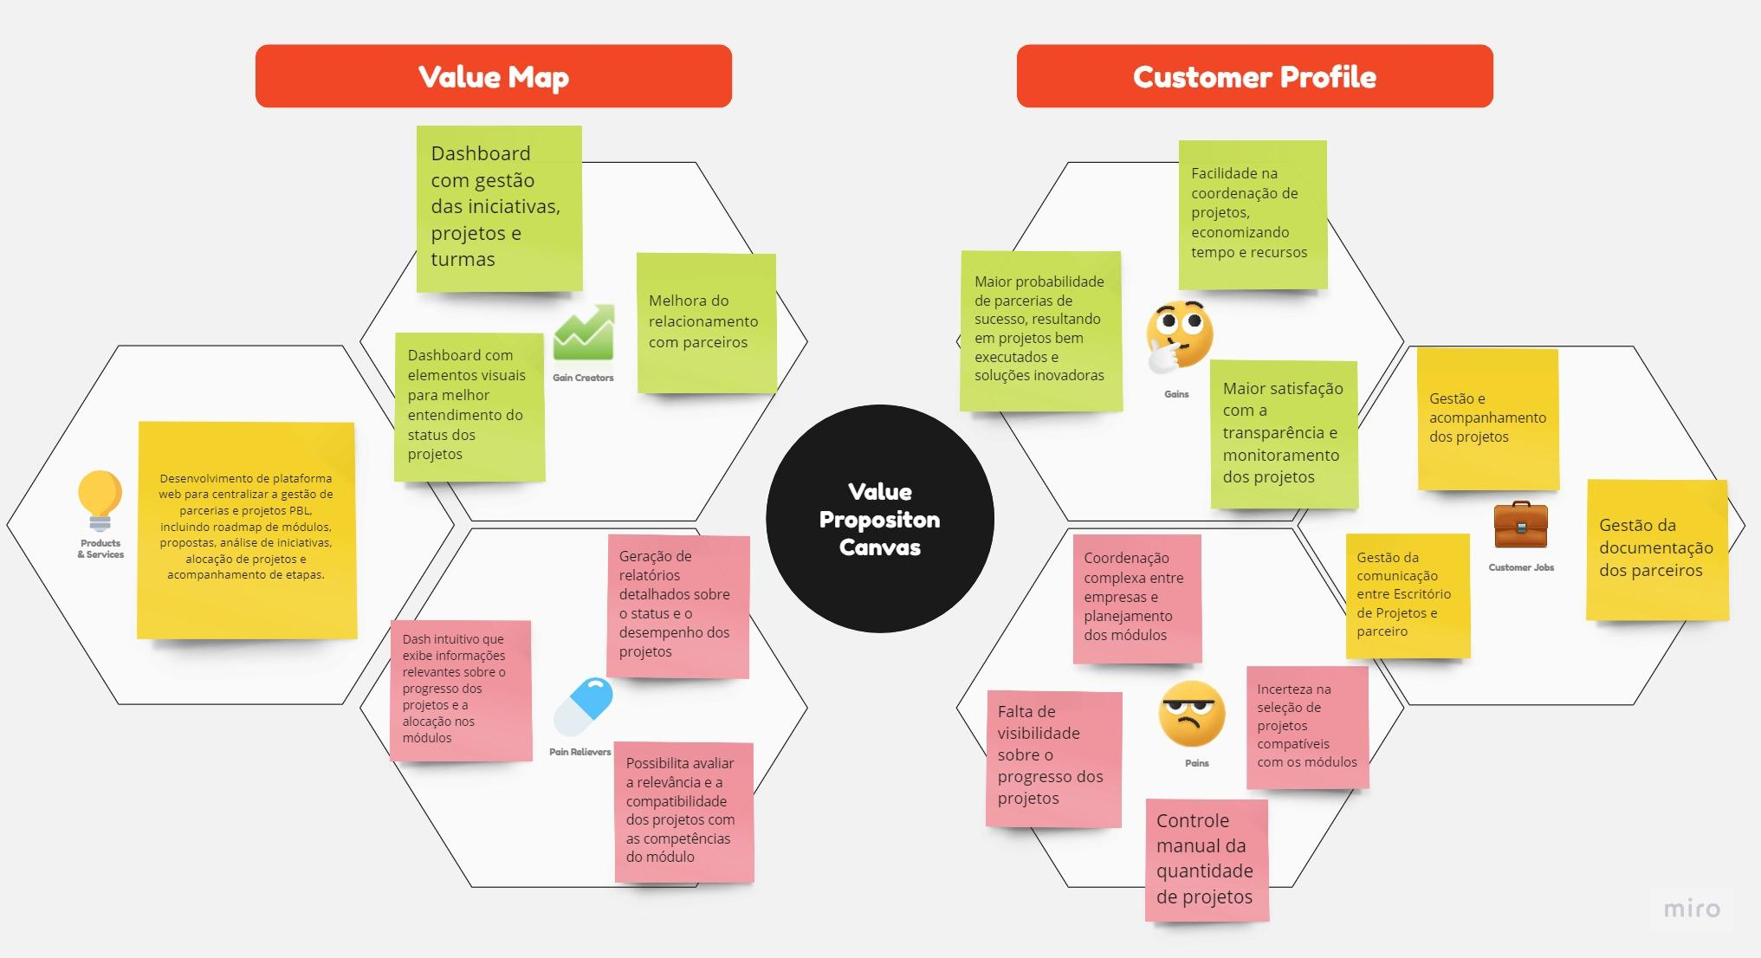

5. Matriz de riscos:

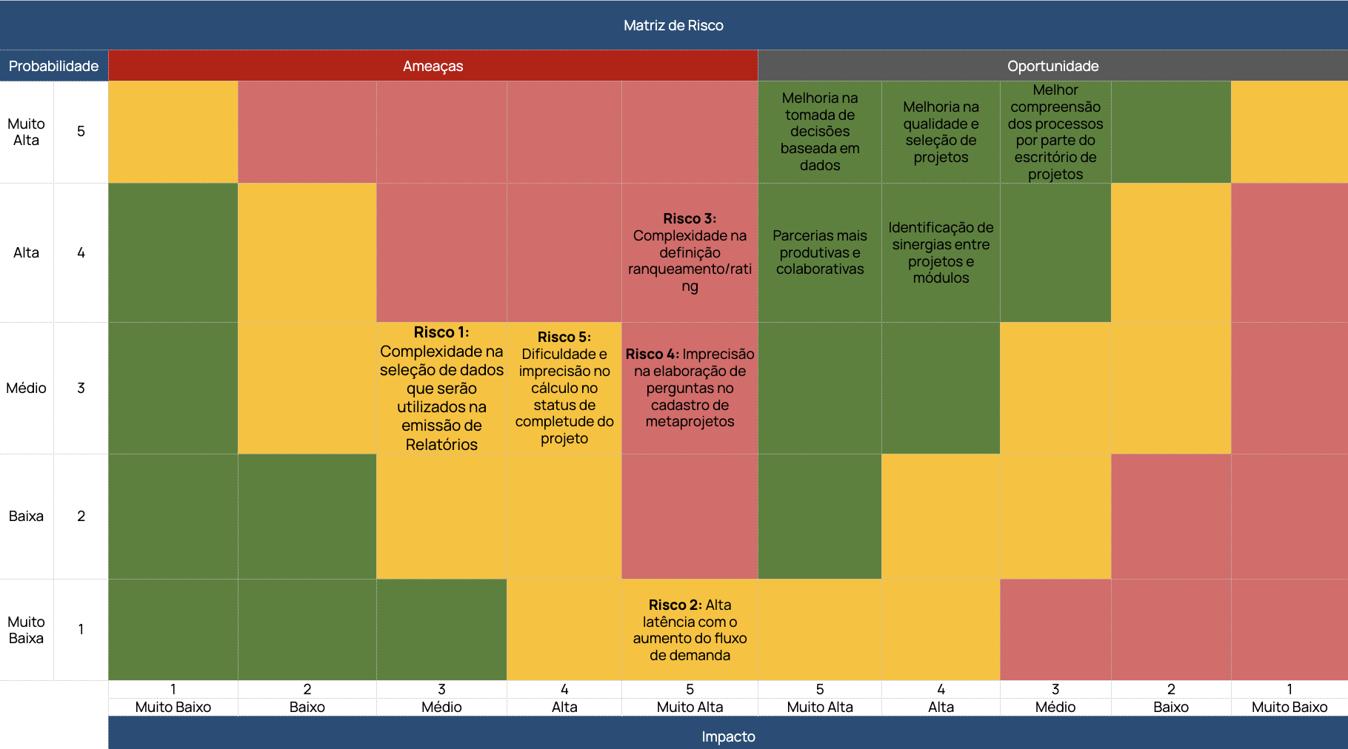

Para garantir o sucesso de um projeto, é importante identificar e mitigar todos os riscos envolvidos no processo. No caso do projeto em questão, foram identificados alguns riscos. Abaixo, apresentamos maneiras de mitigar riscos mapeados:

* Risco 1: Obter com o parceiro(Escritório de Projetos) uma lista detalhada de requisitos de relatórios, especificando os dados necessários que deverão estar presentes em cada documento gerado.
* Risco 2: Escalar adequadamente os recursos de infraestrutura para lidar com picos de demanda e monitorar constantemente o desempenho da plataforma e realizar ajustes conforme necessário.
* Risco 3: Estabelecer critérios claros e objetivos para cada componente do ranqueamento e criar um processo de revisão para validar e ajustar os critérios de ranqueamento. Além disso, buscar obter com o parceiro(Escritório de Projetos) uma orientação detalhada sobre como atribuir valores e ponderações aos critérios de ranqueamento de potenciais empresas parceiras.
* Risco 4: Fornecer um guia claro e abrangente para o preenchimento do cadastro de metaprojetos, com exemplos e explicações. Realizar validações e verificações para garantir que as perguntas sejam claras e relevantes.
* Risco 5: Definir critérios claros e mensuráveis para avaliar o status de completude do projeto e implementar um sistema automatizado para coletar e calcular as informações necessárias para determinar o status.

6. Casos de Uso e Implantação UML:

6.1 Casos de Usos com Atores:

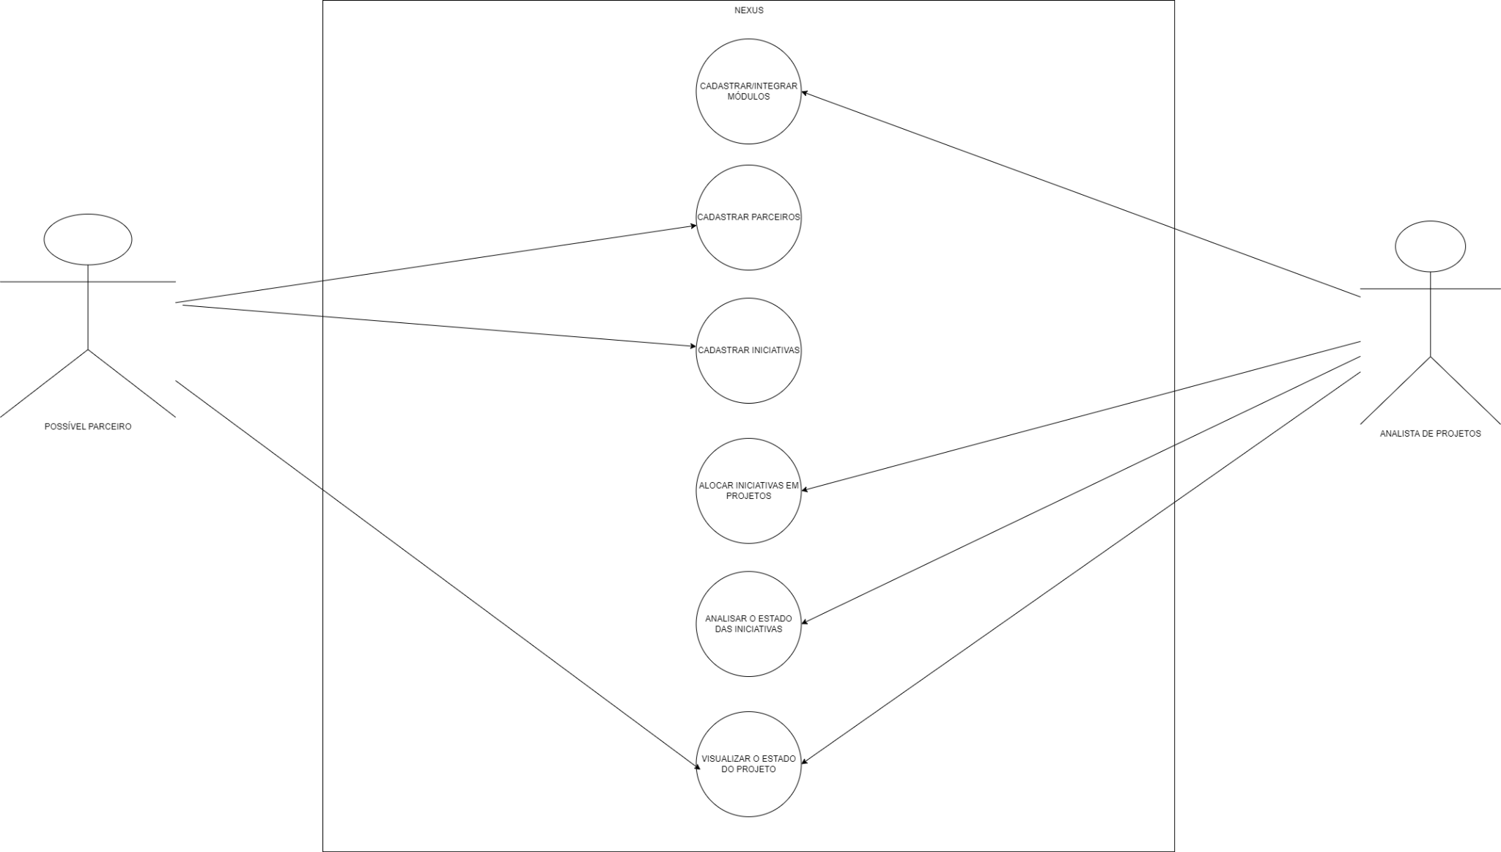

6.2 Casos de Uso Independentes:

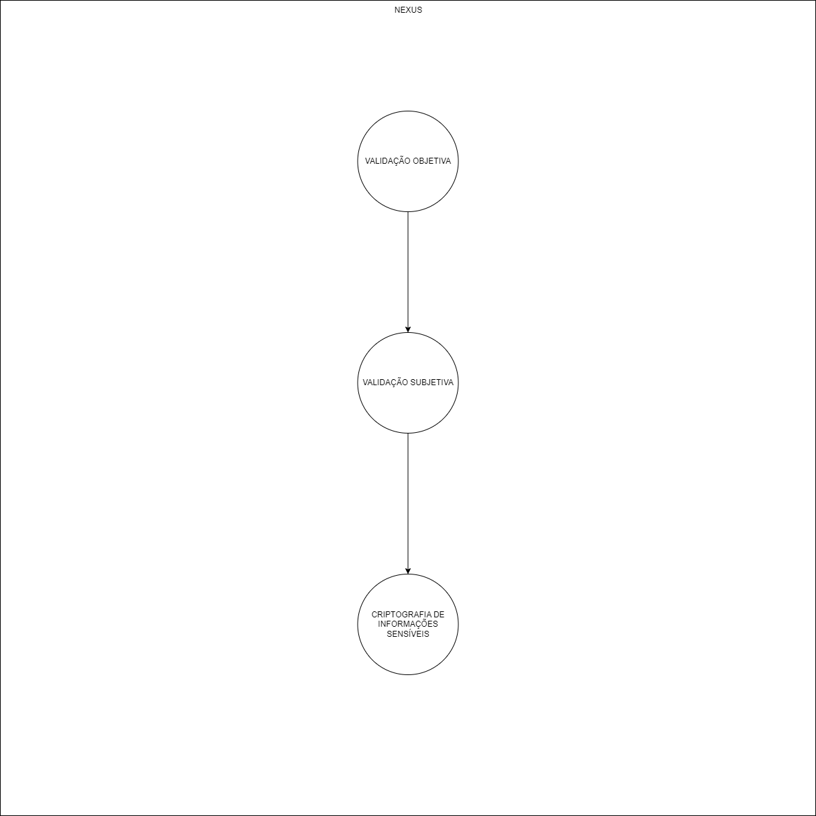

6.3 Diagrama de Implantação UML:

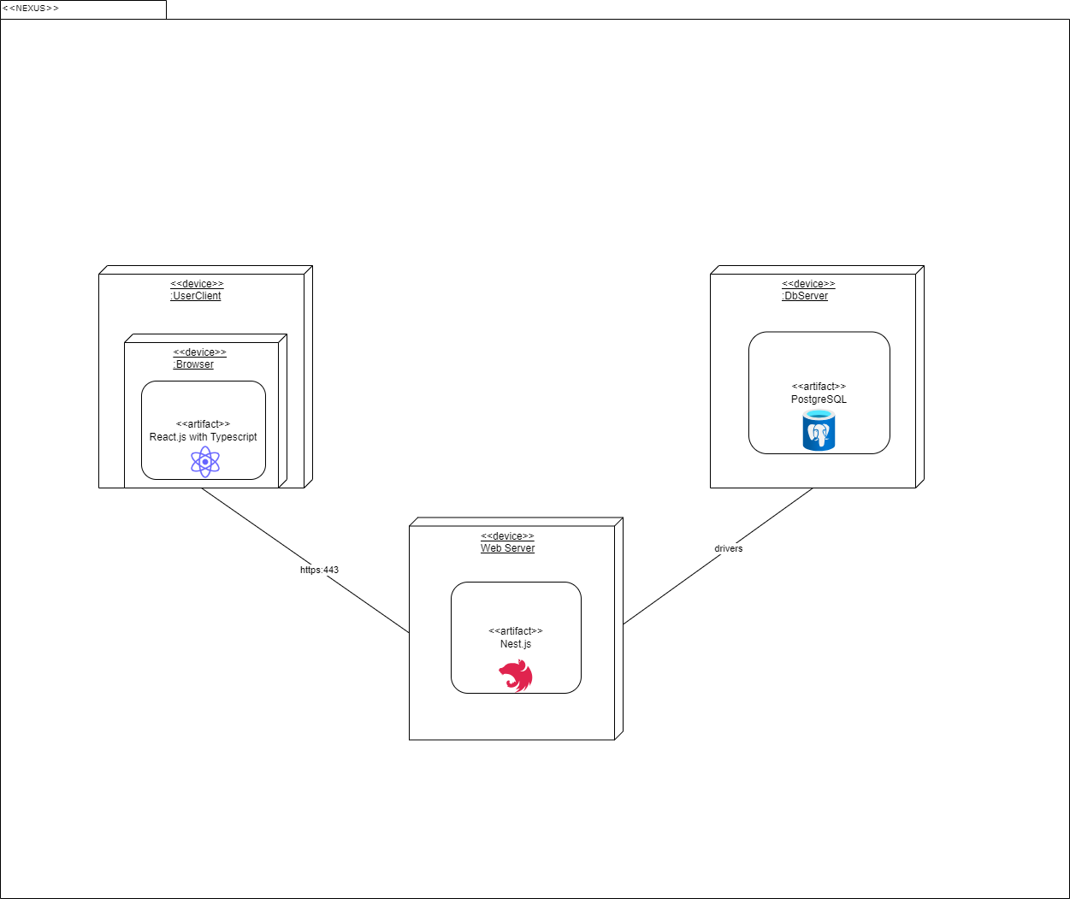

7. Design System

Um Design System pode ser definido como um repositório vivo, que contém uma coleção de componentes reutilizáveis e padronizados para um produto específico. Tem o objetivo de unificar a linguagem do produto, diminuir o retrabalho dos desenvolvedores e designers, até melhorar a padronização dos produtos, além de aprimorar a experiência de interação do usuário.

Nesse projeto vamos desenvolver um estudo inicial de implementação de design system, com diretrizes claras e padronizadas, respeitando a marca do nosso parceiro e garantindo uma utilização flexível em diversos contextos. Baseado nisso segue nossa abordagem:

**Clareza e Padronização das Telas e Informações:**

* + Cada tela foi projetada com um objetivo específico em mente. De forma que quando um usuário atinge aquela página ele saiba o que pode ser feito nela, como por exemplo no wireframe XXXX da imagem abaixo. Ele vai saber que essa página é para fazer alocação dos parceiros
  + Utilizaremos componentes consistentes com o dia-a-dia dos usuários para garantir o alinhamento dos elementos visuais em todas as páginas. Isto com o objetivo de melhorar facilitar a usabilidade da e eficiência da interação do usuário..

**Mobilização e Incentivo à Colaboração através de Elementos Visuais:**

* + Os botões de ação são destacados com cores vibrantes, guiando o usuário através de funções essenciais, como enviar propostas, recusar/aceitar projetos ou revisar o status do projeto.
  + Utilizamos ícones intuitivos ao lado das principais funções para facilitar o reconhecimento e acelerar a navegação.

**Flexibilidade e adaptabilidade:**

* + Com a necessidade de atender diferentes dispositivos de celulares, tablets e computadores, vamos criar páginas com layouts que se ajustam automaticamente a diferentes tamanhos de tela.
  + Elementos como menus suspensos e listas expansíveis foram implementados para otimizar o espaço na tela e adaptar-se a diferentes volumes de conteúdo.

**Consistência com a marca do Parceiro:**

* + Em cada elemento visual buscamos refletir a identidade da marca do nosso parceiro.
  + As cores escolhidas não só estão alinhadas com a marca do parceiro, mas também garantem legibilidade e acessibilidade.

**Jornada do usuário(Analista)**